总结的经验：

1. 尽量用连接词，状语（从句）和形容性副词作为句首：

表示连接关系、时间、位置、目的或程度等.

To make …

Futheremore..

With …

Generally,

Onece…

As a result…

To the application, … 从应用程序的角度

等等

1. 善于使用祈使句，突出重点细节：

Note that the memory inside container and the shadow memory in the FreeFlow router can be the same piece of physical memory for zerocopy (x4.3).

Recall that the vGID, which is dynamically

synchronized with the IP address of the virtual Ethernet

interface, has no relationship with the physical GID.

1. 尽量直接表达，句首突出重点. 在保证语法正确的前提下，句子中有重点的词要往前提，需要突出，其余成分统统往后靠。

A straightforward way to pass Verbs calls between FFL and FFR is to use RPC.

However, it is hard to fully virtualize RDMA-based networking.

The goal of FreeFlow is to provide an virtual interface inside each container

1. 尽可能少用冗余的搭配

例如 in the design of uniRDMA 直接改为 in uniRDMA 即可

需要了解的问题：

1. the 和 a 的用法等，全部用the 不太好
2. 多个分句并未如何表达？

英文论文中是否需要罗列的分句逻辑，需要的话如何表述？

A, 用 first， second 等连接

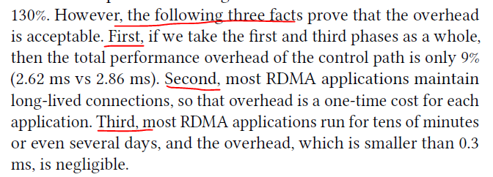

其他通用性问题：

1. 图和文字之间搭配问题，文字不应该是图片的复述，压缩排版突出重点
2. 挑战部分尽可能细化？挑战前和挑战后都是对自身工作的介绍，但是重点不同？